客户需求调研单

医院名称 |  | 德诚医院 |  | 申请日期 | 20200407
需求系统 |  | 门诊电子病历 |  | 反馈科室 | 信息科
填单人 |  | 王宏宇
需求提交人 |  | 王宏宇 |  | 联系电话 | 18659103354
问题或需求描述 | 菜单：查询－科室病史查询/全院病史查询  现状：目前病人的病历界面内此挂号号的病史/体征没有带出。并且西医诊断显示在下方，中医诊断显示在上方。 并且查询不到此次医技申请单。  期望实现内容：期望能带出此挂号号的病史/体征，并且增加参数，西医诊断显示在上方，中医诊断显示在下方；增加申请单查询菜单。  期望完成时间：2020年04月13日前完成  需求背景：方便医生查询过往病史内容。
问题类型 |  | 系统BUG 新增需求 □接口 □流程改造 □其它服务
工程建议解决方案 | 病史/体征/主诉，申请单，可以通过挂号号关联显示；诊断显示位置可通过参数控制。
信息科或主管部门确认人签字

截图1：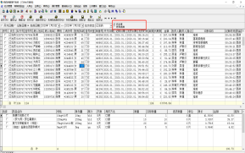 截图2：

跟踪文件：

